PONEDELJEK, 10. 1. 2022
Pozdravljen. Posredujem ti gradivo za današnji dan.
SLOVENŠČINA
V spletno učilnico sem prilepila delovni list. Je bralna vaja za pripravo na sredo. Veliko beri in piši različne povedi. Ne pozabi kako jih zapisujemo, kdaj uporabljamo veliko začetnico in kdaj uporabimo končno ločilo.

MATEMATIKA
Pri matematiku utrjuj poštevanko. Rešuj delovne liste, ki sem ti jih že posredovala ter rešuj naloge na: interaktivna matematika.
Link do povezave:
https://interaktivne-vaje.si/matematika/mat_100/racunam_do_100_postevanka_1.html

LIKOVNA UMENOST
Ta teden pričnemo z učenjem ure. Tako da si boš pri uri likovne umetnosti izdelal uro. Prilagam ti različne možnosti. Ura mora bit narejena tako, da boš lahko premikal kazalčka.
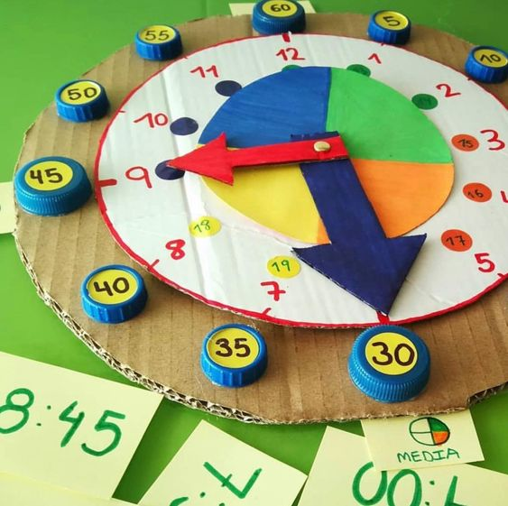
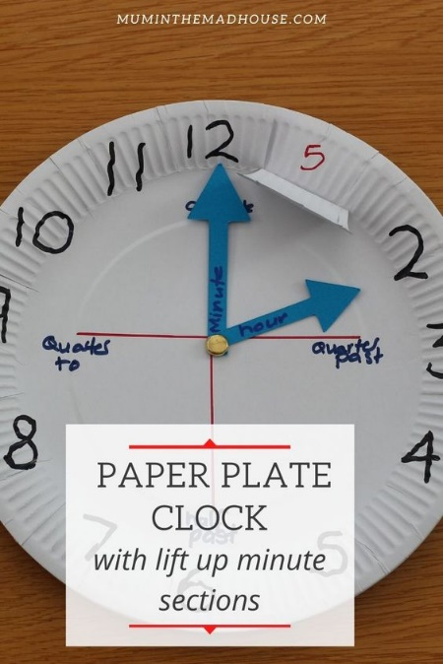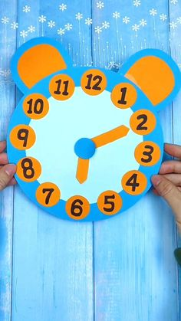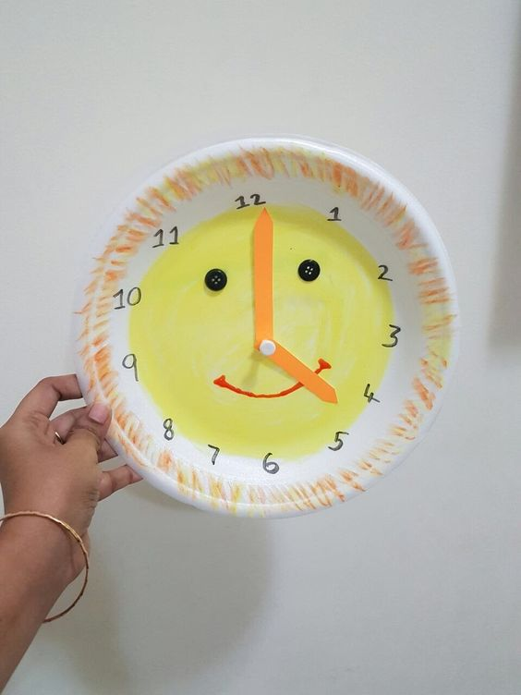

ANGLEŠČINA -ne pozabi na naloge iz angleščine
Lep pozdrav, učiteljica Maja

